МИНИСТЕРСТВО СЕЛЬСКОГО ХОЗЯЙСТВА РОССИЙСКОЙ ФЕДЕРАЦИИ

ДЕПАРТАМЕНТ НАУЧНО-ТЕХНОЛОГИЧЕСКОЙ ПОЛИТИКИ И ОБРАЗОВАНИЯ

ФЕДЕРАЛЬНОЕ ГОСУДАРСТВЕННОЕ бюджетное УЧРЕЖДЕНИЕ
"КУБАНСКАЯ ГОСУДАРСТВЕННАЯ ЗОНАЛЬНАЯ
МАШИНОИСПЫТАТЕЛЬНАЯ СТАНЦИЯ"

ОТЧЕТ № 07-72-2014
(5060252)

от 17 ноября 2014 года

ВЫПОЛНЕНИЯ ИНФОРМАЦИОННОЙ УСЛУГИ
ПО РЕЗУЛЬТАТАМ ИСПЫТАНИЙ ПРИСПОСОБЛЕНИЯ
ДЛЯ УБОРКИ КУКУРУЗЫ "CORNMASTER 8"

Новокубанск 2014
СОДЕРЖАНИЕ

Введение 3

1. Назначение машины 4

2. Условия испытаний и режимы работы машины 6

3. Результаты испытаний 7
3.1. Показатели назначения 7
3.2. Перечень несоответствий машины требованиям НД 8

4. Заключение по результатам испытаний 9

5. Выводы 10

Приложение А. Оценка эффективности изменений, внесенных
в конструкцию машины 11

ВВЕДЕНИЕ

Наименование машины | Приспособление для уборки кукурузы
Марка машины | CORNMASTER 8
Заводской номер машины | 344 043
Год изготовления | 2014
Изготовитель | ООО "Новатор-Плюс",  г. Ростов-на-Дону
Сведения о сертификации | Нет данных
Период проведения испытаний | 15.09-17.11.2014
Место проведения испытаний | ООО "Новатор"  Новокубанский район,  Краснодарский край

Испытания приспособления для уборки кукурузы "CORNMASTER 8" проведены на соответствие требованиям ТУ 4775-010-57496340-2014, по рабочей программе-методике, утвержденной директором ФГБУ "Кубанская МИС" 21.09.2014 г.

- НАЗНАЧЕНИЕ МАШИНЫ

Приспособление для уборки кукурузы "CORNMASTER 8" предназначено в агрегате с зерноуборочным комбайном для уборки кукурузы технической спелости на продовольственное и фуражное зерно.
Приспособление в агрегате с самоходным зерноуборочным комбайном выполняет следующие операции:
- отделение початков кукурузы от стеблей и подачу их в молотилку комбайна;
- срезание, измельчение и разбрасывание листостебельной массы по полю.

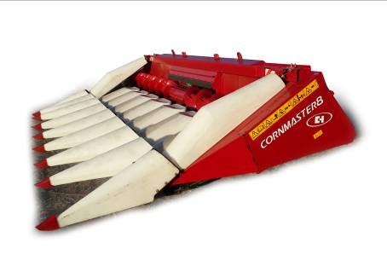

Рисунок 1 – Приспособление для уборки кукурузы
"CORNMASTER 8", вид спереди слева

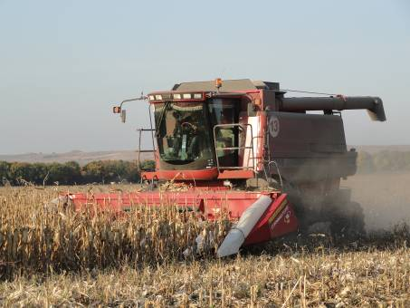

Рисунок 2 – Приспособление для уборки кукурузы
"CORNMASTER 8" с комбайном CASE 2388
в работе

2. УСЛОВИЯ ИСПЫТАНИЙ И РЕЖИМЫ РАБОТЫ МАШИНЫ

Показатель | Значение показателя по:
Показатель | ТУ 4775-010-574-96340-2014 | данным  испытаний
Вид работы | Уборка кукурузы на зерно
Условия испытаний
Влажность почвы, %  в слое от 0 до 5 см | До 20 | 21,2
Уклон поля, град. | Не более 8 | 0
Характеристика культуры
Спелость, % | 100 | 100
Урожайность зерна кукурузы:
- средняя, ц/га | Нет данных | 71,4
Полеглость растений, % | То же | 0
Влажность зерна, % | Не более 25 | 12,9
Влажность незерновой части, % | Не более 60 | 8,8
Режимы работы:
- рабочая скорость, км/ч | До 10 | 9,0
- рабочая ширина захвата, м | 5,6 | 5,6
- ширина междурядья, см | 70 | 70,2

3. РЕЗУЛЬТАТЫ ИСПЫТАНИЙ
3.1. Показатели назначения

Показатель | Значение показателя по:
Показатель | ТУ 4775-010-574-  96340-2014 |  | данным  испытаний
Техническая характеристика
Агрегатируется (марки комбайнов) | С зерноуборочными комбайнами | CASE 2388
Привод | От наклонной камеры  через карданные передачи
Скорость движения, км/ч:
- рабочая | До 10 |  | 8,6-9,3
- транспортная | До 20 |  | До 20
Ширина захвата конструкционная, м: | 5,6 |  | 5,6
Габаритные размеры приспособления для уборки кукурузы "CORNMASTER 8" (в положении хранения), мм:
- длина | Не более 3200 |  | 3100
- ширина | Не более 6200 |  | 6100
- высота | Не более1400 |  | 1330
Общая масса в комплектации  поставки, кг | Нет данных |  | 3150
Функциональные показатели
Показатель | Значение показателя по:
Показатель | ТУ 4775-010-574-  96340-2014, НД |  | данным  испытаний
Производительность в час, га/т:
- основного времени | Нет данных/25 |  | 5,03/37,52
- сменного времени | Нет данных/16 |  | 2,98/22,21
Удельный расход топлива за время сменной работы, кг/га/кг/т | Нет данных |  | 8,2/1,10
Эксплуатационно-технологические
коэффициенты:
- надежности выполнения  технологического процесса | То же |  | 1,00
- использования сменного времени | -"- |  | 0,59
Количество персонала, обслуживающего  агрегат, чел. | 1 |  | 1
Показатели качества выполнения
технологического процесса
Высота среза, см | Нет данных |  | 28,4
Потери зерна, %, всего: | Не более 3 |  | 1,8
в том числе:
- за приспособлением | Не более 1,5 |  | 1,40
- за молотилкой | Не более 1,5 |  | 0,40
Дробление бунерного зерна, % | Не более 4 |  | 1,8
3.2. Перечень несоответствий машины требованиям НД

Наименование показателя, номер пункта НД | Значение показателя по:
Наименование показателя, номер пункта НД | НД | данным испытаний
Несоответствий требованиям НД не выявлено.

4. ЗАКЛЮЧЕНИЕ ПО РЕЗУЛЬТАТАМ ИСПЫТАНИЙ

Приспособление для уборки кукурузы "CORNMASTER 8" доставлено на испытания автомобильным транспортом в собранном виде, двумя упаковочными местами, комплектным. Сохранность за время транспортировки обеспечена. Инструмент к приспособлению не прилагается, Для проведения ремонта, операций ТО, монтажа и демонтажа используется комплект инструмента, приложенный к комбайну.
Окраска деталей и сборочных единиц, определяющих товарный вид изделия, выполнена по V классу в соответствии с ГОСТ 6572-91. Качество покрытия соответствует ГОСТ 9.032-74. Отмеченные отдельные штрихи и риски находятся в пределах допустимых. Покрытие остальных деталей, за исключением тех, класс которых не нормируется, выполнено по VI классу (ГОСТ 6572-91).
Прочность сцепления лакокрасочного покрытия (адгезия) составила 2 балла, что соответствует нормативу ГОСТ 6572-91 (не более 2-х баллов).
Детали болтокрепежных соединений имеют анодное антикоррозий-ное покрытие по ГОСТ 9.303-84.
Качество выполнения сварных соединений удовлетворительное.
При рабочей скорости движения 9,0 км/ч и ширине захвата 5,6 м производительность приспособления для уборки кукурузы "CORNMASTER 8" в агрегате с комбайном CASE 2388 за один час основного времени составила 5,03 га или 37,52 т (по ТУ – 25 т). Производительность за час сменного времени – 2,98 га (22,21 т). Удельный расход топлива за время сменной работы составил 8,2 кг/га (1,10 кг/т).
В условиях эксплуатации приспособление с зерноуборочным ком-байном CASE 2388 надежно выполняет технологический процесс, коэффициент надежности выполнения технологического процесса составил 1,0.
Показатели качества выполнения технологического процесса соот-ветствовали требованиям ТУ. Потери зерна за приспособлением составили - 1,40 % при нормативе ТУ не более 1,5 %, Уровень дробления бункерного зерна составил 1,8 % (по ТУ не более 4,0 %).
При проведении оценки безопасности установлено, что конструкция приспособления полностью соответствует требованиям ГОСТ Р 53489-2009.
В целом, за период испытаний приспособления несоответствий конструкции требованиям НД не выявлено.
На основании результатов испытаний установлено, что приспособление для уборки кукурузы "CORNMASTER 8" соответствует требованиям ТУ, НД.

5. ВЫВОДЫ

Приспособление для уборки кукурузы "CORNMASTER 8" соответствует требованиям НД по показателям назначения и безопасности, соответствует современным требованиям сельскохозяйственного производства.

Директор МИС, к.т.н. |  | В.И. Масловский
Главный инженер |  | С.Н. Цыцорин
Заведующий КИЛ, к.т.н. |  | В.Е. Таркивский
Заведующий отделом |  | Э.В. Перов
Инженер-испытатель |  | К.А. Хомко
Приложение А

Оценка эффективности изменений, внесенных
в конструкцию машины

Описание конструкционных изменений | Оценка эффективности
Изменения в конструкцию приспособления для уборки кукурузы "CORNMASTER 8" не вносились.

